Практическая работа №1.
Построение одномерных статистических моделей векторов переменных

Задание 1. Используя абсолютные и относительные показатели (4), проверить статистические гипотезы на принадлежность к определенному распределению.
Statistics – Distribution Fitting. В опциях указать использование Критерия Колмогорова-Смирнова. Комбинирование с Хи-квадратом критерия не требуется (убрать галочку).
Построить распределения (гисторгаммы): Нормальное, Прямоугольное, Экспоненциальное, Гамма, Логнормальное, Хи-квадрат. Выяснить, какое распределение подходит наиболее.
Если p ≤ α (0,05) – распределение не нормальное.
Для нормального распределения построить полигон частот и кумуляту частот.
Пояснить причины нормального / не нормального распределения.

Задание 2. Построение таблицы описательной статистики. Таблица должна иметь такие параметры: среднее значение, дисперсию, медиану, моду, сумму, размах вариации, максимальное, минимальное значения, нижний и верхний квартили, коэффициент ассиметрии, эксцесса.
Statistics – Basic Statistics – Descriptive Statistics – Advanced.

Задание 3. Построить график Box and Whiskers plot.
Stat – Basic Statistics – Descriptive Statistics – Options (указать в опциях Box and Whiskers plot галочки напротив Медианы/квартили/ранг. Затем вернуться в опцию Quick. и нажать Box and Whiskers plot.

Задание 4. Проанализировать параметры описательной статистики, указать их значения, проанализировать гистограммы частот, Box and Whiskers plot и на основании полученных результатов сделать выводы о территориальной дифференциации данных показателей в пределах исследуемой области, страны и т.д.

Практическая работа № 2
Построение двумерных статистических моделей на матрице исходных данных.

Двумерный анализ  это вид статистического анализа, содержащий две случайные величины, образует двумерную модель и анализирует две величины. В ходе практической работы изучаются такие двумерные модели как: корреляционный и ковариационный анализы, выполняемой в программе MINITAB 14. путем «Stat» → «Basic Statistics» → «Correlation».
Корреляционный анализ  метод обработки статистических данных, заключающийся в изучении тесноты связи между переменными, при этом сравниваются коэффициенты корреляции между одной парой или множеством пар признаков для установления между ними статистической взаимодействия, позволяет выявить наиболее связанные переменные и построить поверхности их зависимости.
Цель корреляционного анализа  обеспечить получение некоторой информации об одной переменной с помощью другой переменной. В случаях, когда возможно достижение цели, говорят, что переменные коррелируют. В самом общем виде восприятия гипотезы о наличии корреляции означает, что изменение значения переменной. А произойдет одновременно с пропорциональной изменением значения В. Мерой зависимости между экспериментальными наборами данных являются числа  коэффициенты связи.
Главные задачи корреляционного анализа:
- оценка по выборочным данным коэффициентов корреляции;
- проверка значимости выборочных коэффициентов корреляции или корреляционное отношение;
- оценка близости обнаруженной связи к линейной;
- построение доверительного интервала для коэффициентов корреляции. Определение силы и направления взаимосвязи между переменными является одной из важных проблем анализа данных. В общем случае для этого применяют понятие корреляции. Корреляция является зависимостью двух случайных величин. При этом, изменение одной или нескольких этих величин приводит к систематическому изменению другой или других величин.
Математической мерой корреляции двух случайных величин служит коэффициент корреляции.
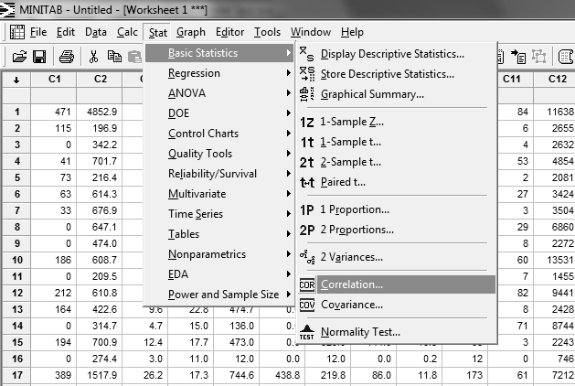
Рис. 1. Алгоритм выбора корреляционного анализа в программе MINITAB 1.

Коэффициент корреляции принимает значения в пределах от -1 до +1. Знак «-» означает обратную зависимость, «+»  прямую. Если коэффициент равен нулю, то линейная связь между динамическими рядами является отсутствующей, а если единице  имеется функциональная зависимость. Довольно часто ошибочно считается, что значение коэффициента корреляции меньше 0.2 свидетельствует об отсутствии связи. На самом деле он свидетельствует о наличии очень слабой связи, но связь между показателями имеется.
Коэффициент
корреляции Теснота связи
> ± 0.91 Очень сильная
± 0.71-0.90 Сильная
± 0.51-0.70 Относительная
± 0.21-0.50 Слабая
< ± 0.20 Очень слабая

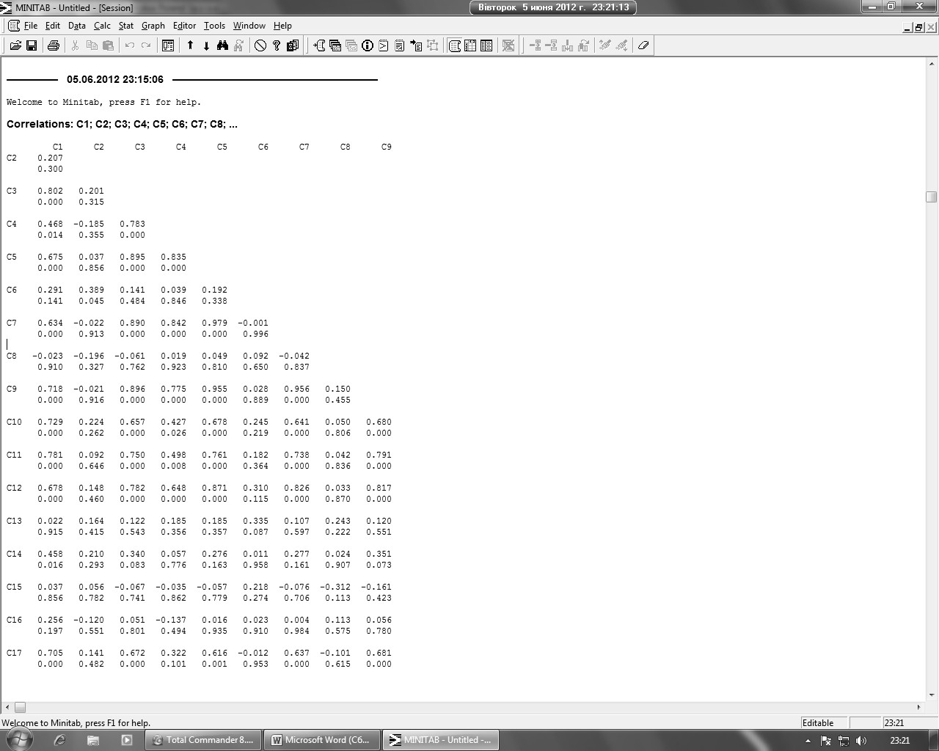

Рис. 2. Корреляционная матрица
Коэффициент корреляции, а в общем случае корреляционная функция, позволяет установить степень взаимосвязи между переменными. Корреляция может быть линейной или нелинейной в зависимости от типа зависимости, которая фактически существует между переменными. Довольно часто на практике рассматривают только линейную корреляцию (взаимосвязь), но более глубокий анализ требует использования для исследования процессов нелинейных зависимостей. Сложную нелинейную зависимость можно упростить, но знать о ее существовании необходимо для того, чтобы построить адекватную модель процесса.
В случае максимальной тесноты связи между показателями на диаграмме рассеяния их зависимость будет представлена прямой линией. Иногда встречается такое явление, как псевдокорреляция, то есть корреляция, обусловленная влиянием других показателей, оставшихся вне поля зрения исследователя. Значимость коэффициента корреляции зависит от длины динамических рядов. В больших динамических рядах даже слабые зависимости будут значимыми, в то время, как в незначительных  даже очень сильные зависимости не являются статистически надежными. Поэтому говорят о

надежности корреляционной зависимости, связанной с репрезентативностью исходных динамических рядов и свидетельствует о том, насколько вероятно, что выявленная зависимость, опять будет обнаружена при увеличении периода ретроспекции или экстраполяции на будущее. Надежность выявленных зависимостей оценивается с помощью стандартной статистической меры  p- уровня  статистического уровня значимости. Данный показатель находится в обратной зависимости к надежности результата: чем выше p-уровень, тем ниже статистическая надежность обнаруженной зависимости, и наоборот.
Ковариация  в теории вероятностей и математической статистике, числовая характеристика зависимости случайных величин. Сущность ковариации заключается в том, что она возникает вследствие неопределенности результата перемножения двух совокупностей чисел.
Построение ковариационной матрицы достаточно похоже на построение матрицы корреляции, выполняется в программе MINITAB 14 путем «Stat» →
«Basic Statistics» → «Covariancе». По сравнению с корреляционной связкой ковариационная матрица не указывает на тесноту связи между определенными группами факторов, она лишь указывает на результат перемножения двух совокупностей чисел.

Практическая работа № 3.
Кластер-анализ исходных данных. Интерпретация полученных результатов.

Многомерным анализом называют совокупность различных методов, предназначенных для изучения многомерных явлений. В многомерном пространстве исследуемые объекты располагаются, как правило, не равномерно, а образуют определенные скопления. Эти скопления можно рассматривать как классы объектов. Причем в разных пространствах выделяются различные классы. В многомерном пространстве классификация более обоснована. Но это означает, что при безграничном возрастании числа признаков в той же пропорции растет точность классификации.
Существует много математических методов и приемов, которые на основе информации заложенной в матрице данных, позволяют объективно классифицировать экономико-географические объекты (в том числе регионализировать их). Такие методы и приемы объединены в многомерный анализ, рассматривается в узком и широком смыслах. В узком смысле  это анализ матрицы данных, имеет два и более столбцов, в широком смысле  это анализ матрицы данных, когда количество столбцов не ограничено снизу. В этом случае многомерный анализ включает в себя и одномерный. Итак, одномерный анализ можно рассматривать как частный случай многомерного, а многомерный  как обобщение одномерного. Часто в процессе обработки матрицы данных приходится их сворачивать, то есть сводить многомерное пространство к n-k-мерному, и даже к одномерному. В этом случае много признаков заменяются несколькими, но такими, каждая из которых синтезирует информацию соответствующей группы признаков или является наиболее репрезентативной.
Кластерный анализ предполагает группировку объектов по сходству определенных характеристик. Термин впервые введен Трайеном / Tryon /, 1939 г. Это один из методов классификации, предусматривающий разделение исходной совокупности объектов на кластеры (классы, группы). Кластер  это группа территориальных единиц (регионов), имеющих сходные тенденции или особенности развития. С математико-статистической точки зрения, каждый кластер должен иметь следующие свойства: плотность объектов в пределах кластера должен быть выше плотности вне его, возможность отделения от других кластеров и т.д. Сложность задач кластерного анализа заключается в том, что реальные общественно-географические объекты являются многомерными, т.е. описываются не одним, а определенной совокупностью параметров, поэтому объединение в группы осуществляется в пространстве многих измерений. Согласно критерию объединения регионов в кластеры есть минимум расстояния в пространстве показателей, которые их описывают. Отсюда  понятие расстояния между регионами в пространстве данных.
В ходе практической работы выполняется проведѐнный кластерный анализ, в программе MINITAB «Stat» → «Multivariate» → «Cluster Obrevations».
Существуют следующие группы методов кластерного анализа:
- иерархические методы;
- итеративные методы;
- факторные методы;
- методы сгущений;
- методы, использующие теорию графов.
К распространенным в экономике относят иерархические и итеративные.

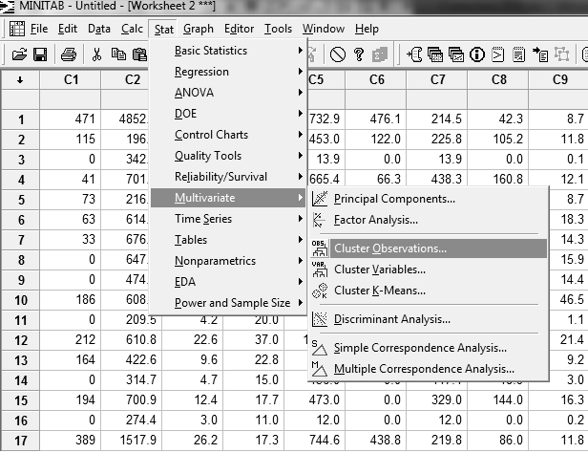

Рис. 3. Алгоритм выбора кластерного анализа в программе MINITAB 14
Для проведения классификации необходимо ввести понятие сходства объектов по наблюдаемым переменным. В каждый кластер (класс, таксон) должны попасть объекты, имеющие подобные характеристики.
Выбор расстояния между объектами является узловым моментом исследования, от него во многом зависит окончательный вариант разбиения объектов на классы при данном алгоритме разбиения.
Алгоритм иерархического агломеративного кластерного анализа можно представить в виде последовательности процедур:
- нормируются исходные данные;
- рассчитывается матрица расстояний или матрица мер сходства;
- находится пара ближайших кластеров, по выбранному алгоритму объединяются эти два кластера. Новому кластеру присваивается меньший из номеров объединяемых кластеров;
- процедуры 2, 3 и 4 повторяются до тех пор, пока все объекты не будут объединены в один кластер или до достижения заданного “порога" сходства.
На расчет расстояний между объектами существенное влияние имеет выбор единиц измерения показателей. Так, например, если брать показатель объемов производства продукции в миллионах гривен, разница между двумя
территориальными единицами по этой координатой будет одной, если же в тысячах гривен  в тысячу раз больше, что влияет на конечное группировки. Поэтому кластерный анализ предусматривает осуществление процедуры нормализации данных.
В кластерном анализе для количественной оценки сходства вводится понятие метрики. Сходство или различие между классифицированными объектами устанавливается в зависимости от метрического расстояния между ними. Если каждый объект описывается k признаками, то он может быть представлен как точка в k-мерном пространстве, и сходство с другими объектами будет определяться как соответствующее расстояние. В кластерном анализе используются различные меры расстояния между объектами.
Наиболее распространенными являются следующие виды расстояний:
- евклидовое расстояние (Euclidean distances), рассчитывается по теореме Пифагора: расстояния по каждой из координат вводятся в квадрат, а затем с их суммы определяется корень квадратный
- манхэттенское расстояние (расстояние городских кварталов, city- block/Manhattan/distances), рассчитывается как сумма разниц по каждой из координат;
- расстояние Чебышева (Chebychev distance metric), регионы определяют как "различные", если они различаются по какой-либо одной координате;
- процент несогласия (percent disagreement), используется, когда исходные данные не имеют количественного выражения.
Методы кластеризации делятся на две большие группы  агломеративные (от англ. Agglomerate – скопление) и дивизивные (от англ. Division – разделение).
Агломеративные методы предполагают последовательное объединение подобнейших регионов на основе рассчитанных расстояний между ними. Процедура кластеризации такая. На первом шаге, каждый регион образует отдельный кластер, далее в новый кластер объединяются два региона, степень сходства которых является наибольшей. На последнем шаге все регионы объединяются в один кластер.
Мера сходства кластеров и регионов определяется следующими способами:
- единичной связи (single linkage, «метод ближайшего соседа»): минимум наименьших расстояний до какого-либо одного региона в кластере;
- полной связи (complete linkage, «метод самых удаленных соседов»): минимум наибольших расстояний до какого-либо одного региона в кластере;
- «средней» связи: минимум среднеарифметического значения расстояний ко всем регионам в кластере;
- центроидный минимум расстояний к центрам тяжести кластеров. Центр тяжести кластера определяется как среднее по каждому параметру.
Результат кластеризации визуализируется в виде дендрограммы кластеризации (tree diagram, дерево объединения), на одной оси которой откладываются регионы, на второй  расстояния объединения (linkage distance). Дивизионные методы предусматривают поэтапное (итерационное) разделение регионов на заданное количество кластеров. Распространенным среди дивизионных является метод k-средних (kmeans clustering), который решает задачу выделения заранее заданного количества кластеров, которые максимально отличаются, т.е. находятся на крупнейших расстояниях друг от
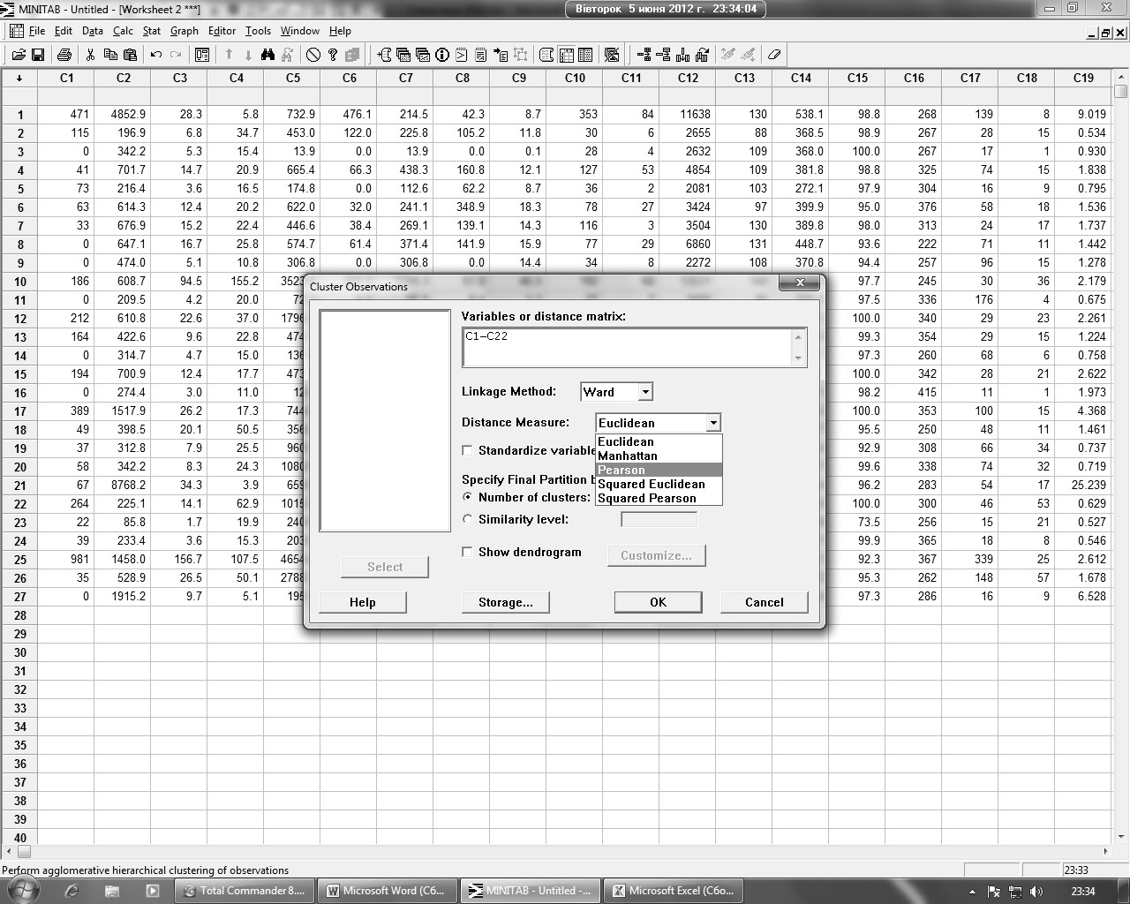
друга.
Рис. 4. Выбор расстояния при выполнении кластерного анализа

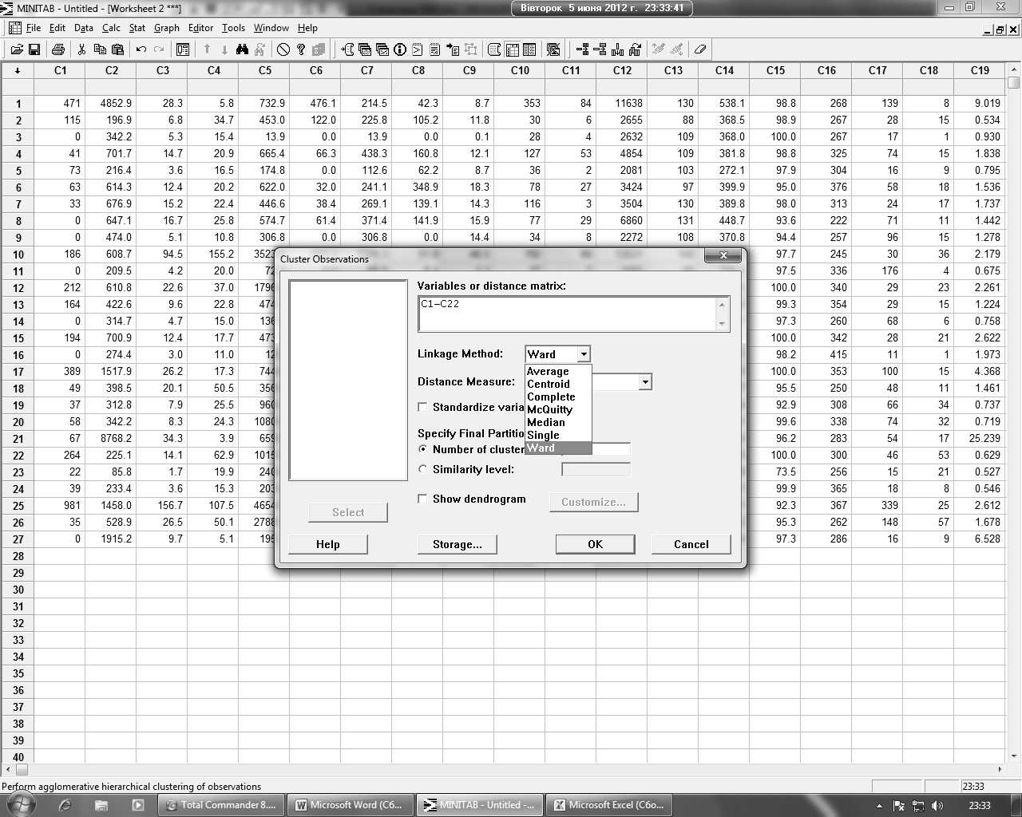

Рис. 5. Выбор метода при выполнении кластерного анализа

Процедура кластеризации такая. На первом шаге задается некоторое случайное разделение данных на заданное количество кластеров (k), рассчитываются центры тяжести кластеров. Далее осуществляется перемещение регионов: каждый регион относится к тому кластеру, расстояние до центра тяжести которого минимальное, рассчитываются центры тяжести новых кластеров. Эта процедура повторяется, пока не будет найдена стабильная конфигурация, т.е. состав кластеров перестанет изменяться.

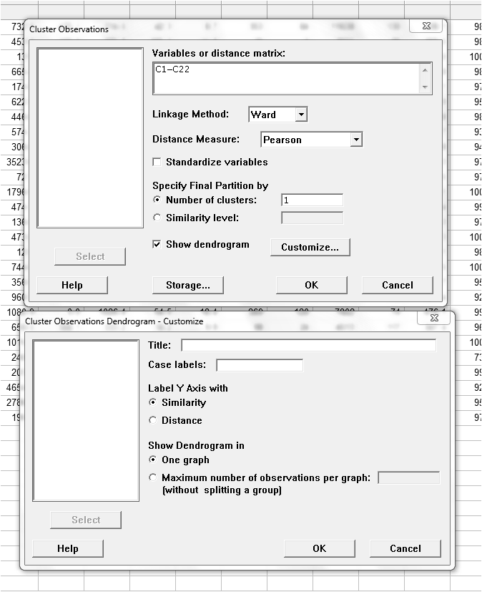

Рис. 6. Выбор основных настроек при выполнении кластерного анализа

Для визуализации результатов строятся графики, представляющие собой проекции любой пары показателей на плоскость, на которых точки, относящиеся к одному кластеру, окантовываются. Одним из самых важных и сложных вопросов при кластеризации является выбор оптимального количества

кластеров. Обычно согласно исходной гипотезы определяется начальное количество кластеров, а затем изменяя его, эмпирическим путем выбирают окончательный вариант кластеризации. Для того, чтобы оценить, насколько выделенные кластеры отличаются, рассчитывают средние значения базисных показателей для каждого кластера.
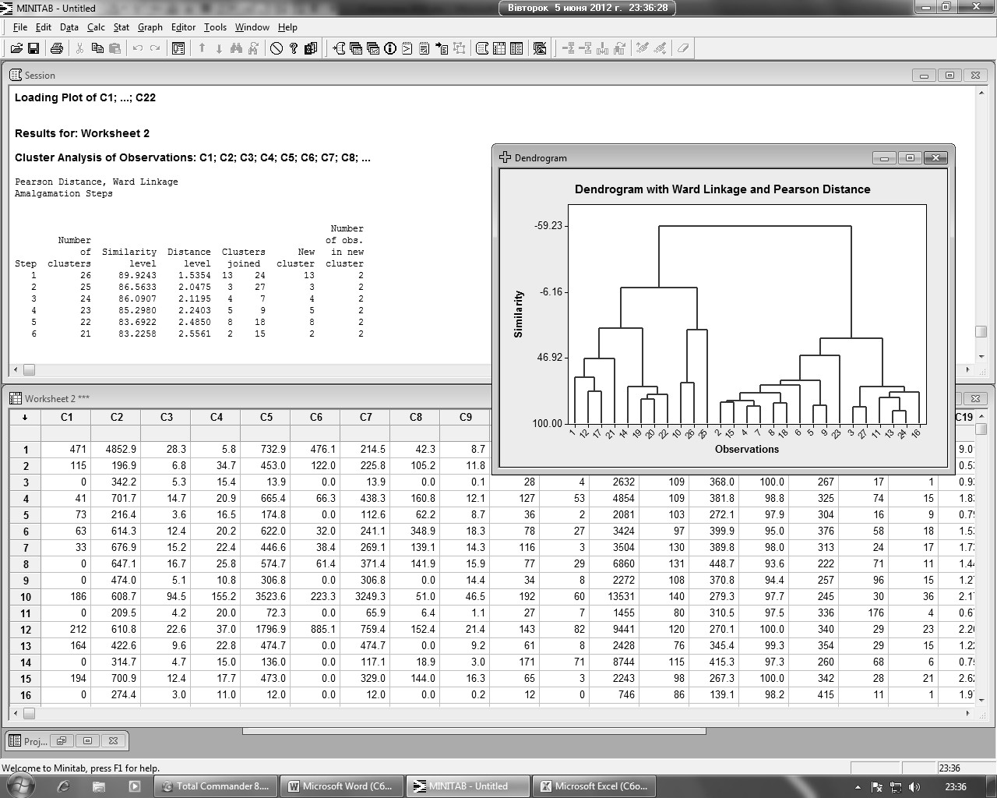
Рис. 7. Пример результата кластерного анализа

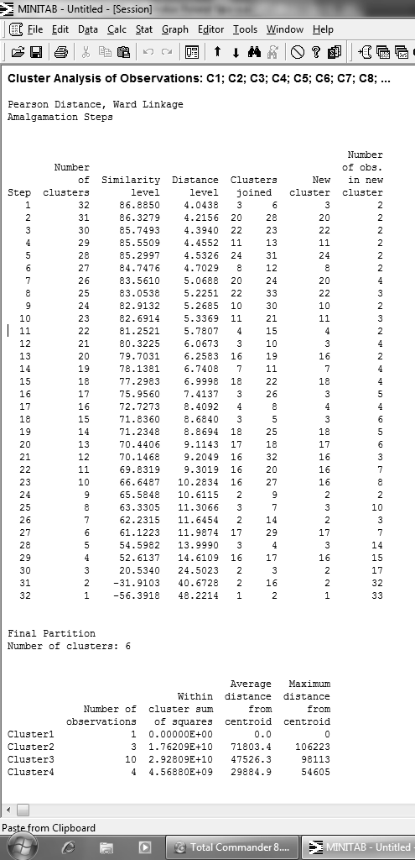
Рис. 8. Пример протокола кластерного анализа

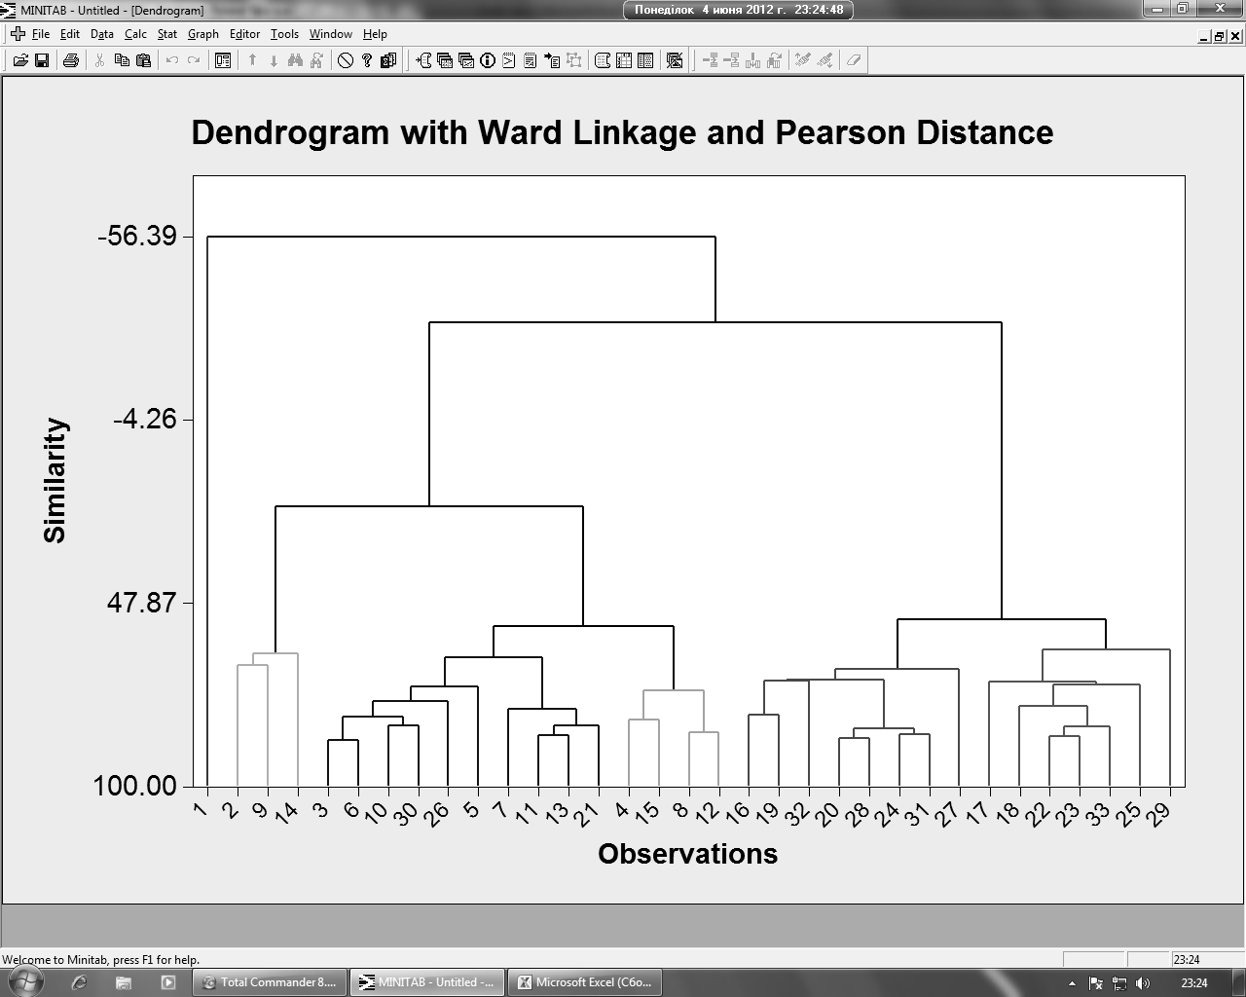

Рис. 9. Пример дендрограммы кластерного анализа

Кластер-анализ применяется при наличии многомерных совокупностей статистических показателей, сущность его заключается в объединении их в группы (кластеры) по принципу минимального размера в многомерном пространстве. В зависимости от количества объектов кластеризация и группировки выполняются последовательно в несколько шагов таким образом, чтобы на последнем шаге в одну общую группу попали все объекты. На первых шагах классификации формируются наиболее однородные группы по объектам, имеющим наибольшее сходство. Постепенно, «ослабляя» критерий относительно сходства объектов, объединяется все большее количество объектов. С каждым шагом к кластерам высшего порядка включаются целые группы административных районов, которые все сильнее различаются между собой. На последнем шаге все объекты объединяются в один кластер. В конце процедуры получают группы неоднородные. В результате кластерного анализа получают многоуровневую иерархическую классификацию, которая отражает наиболее существенные особенности взаимоотношения между объектами. Таким образом, полученные кластеры  это группа территориальных единиц,

имеющих сходные особенности развития. Такой анализ проводится для территориальных объектов по ряду показателей, для дальнейшего группировки районов и выявления устойчивых групп.

Практическая работа № 4.
Факторный анализ исходных данных. Интерпретация полученных результатов.

Факторный анализ  это многомерный статистический метод, используемый для изучения взаимосвязей между значениями переменных. Он позволяет определить группы факторов влияния и исследовать значение каждой переменной в действии фактора в разное время.
В ходе практической работы выполняется факторный анализ методом главных компонент, в MINITAB 14 путем «Stat» → «Multivariate» → «Prinsipal Conponents». Факторный анализ позволяет оценить факторы развития.

Рис. 12. Алгоритм выбора факторного анализа в программе MINITAB 14 В основе построения моделей факторного анализа лежит утверждение о
том, что множество взаимосвязанных показателей, характеризующих определенный процесс, можно представить меньшим количеством гипотетических переменных  факторов и множеством независимых остатков.
Информационной базой расчетов служат пространственные ряды показателей демографического развития в разрезе административно-территориальных единиц региона за базовые годы. Набор показателей является субъективным; основным принципом выбора показателей были достоверность и сопоставимость. После избрания оптимального количества факторов, выполняется интерпретация результатов, учитывая показатели, которые сформировали выявленные факторы.
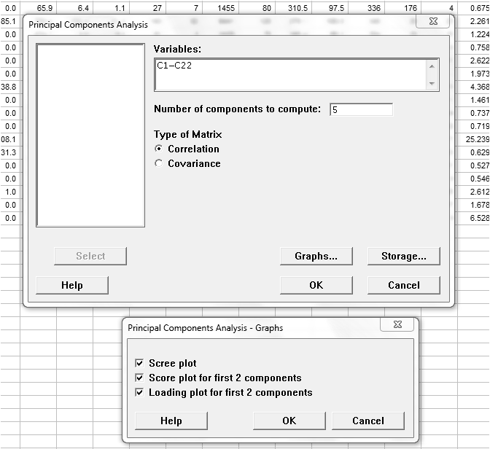
Рис. 13. Выбор исходных данных и элементов выполнения факторного анализа

Обычно факторы, влияющие на развитие общественно-пространственных процессов, характеризуются не одним, а множеством показателей, имеющих между собой определенную связь (коррелируют). Поэтому возникает потребность в их объединении в определенное количество групп по сходству

влияния, в результате чего определяются на первый взгляд “скрытые" (латентные) факторы, количество которых, разумеется, меньше количества исходных показателей. То есть факторы идентифицируются.
Применение факторного анализа предусматривает:
- во-первых, сокращение количества показателей (переменных), что на языке математической статистики называется редукцией данных;
- во-вторых, определение структуры взаимосвязей между показателями (переменными), т.е. классификацию показателей, интерпретацию факторов.
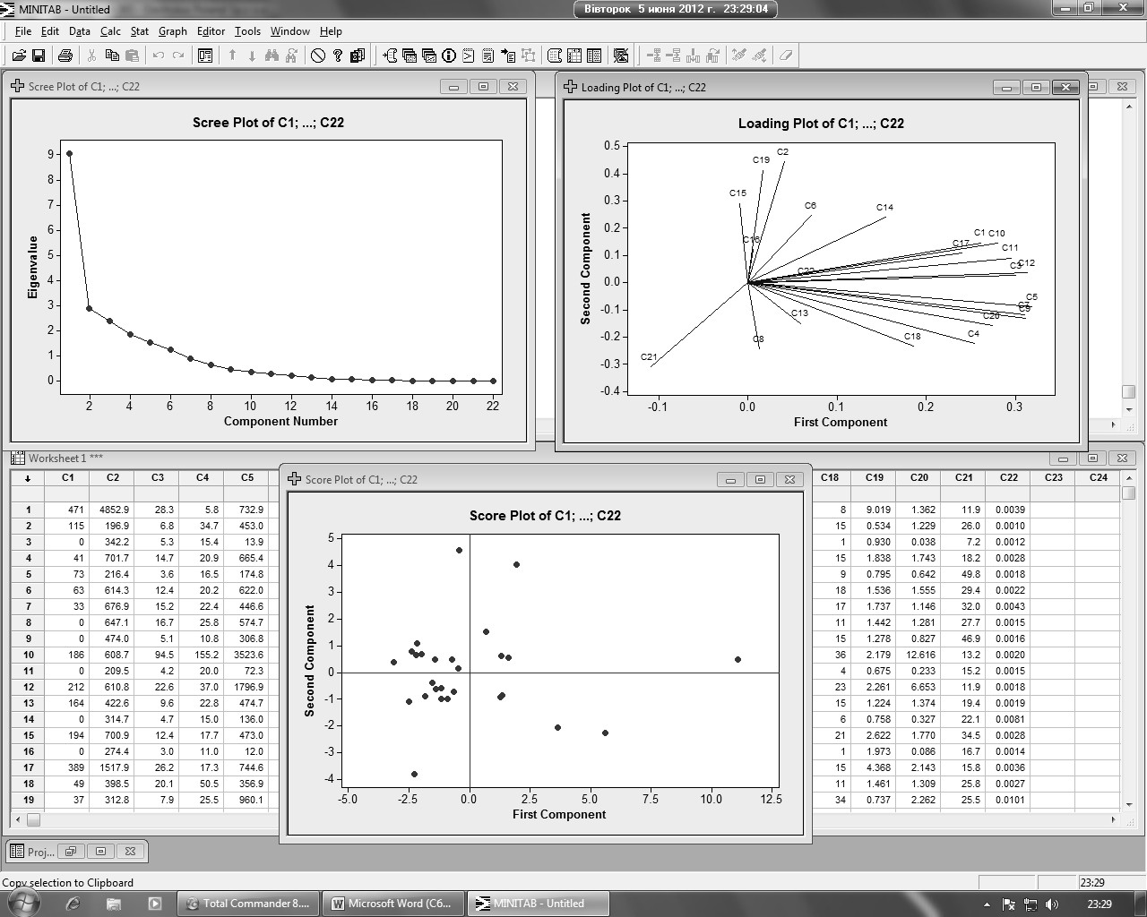
Рис. 14. Пример результата факторного анализа

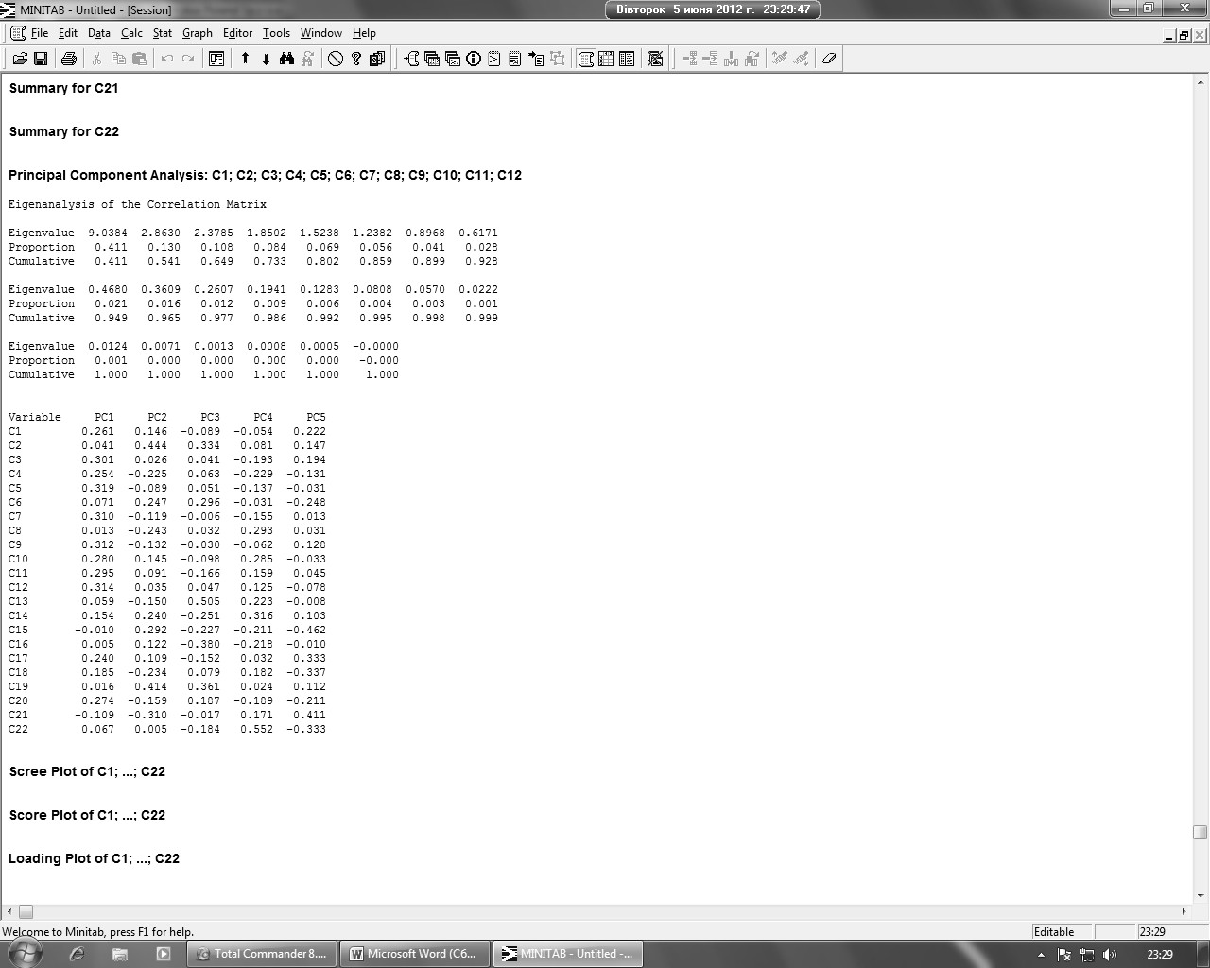

Рис. 15. Пример протокола факторного анализа

Таким образом, факторный анализ используется и как метод уменьшения количества данных, и как метод классификации одновременно. В основе построения моделей факторного анализа лежит утверждение о том, что множество взаимосвязанных показателей, характеризующих определенный процесс, можно представить меньшим количеством гипотетических переменных  факторов и множеством независимых остатков. Содержание факторного анализа заключается в линейном преобразовании n-мерного пространства в k-мерный. Другими словами, с помощью факторного анализа систему n показателей можно заменить значительно меньшим количеством (k) факторов.
Факторные нагрузки находятся в пределах от -1 до +1. Знак "+" или "-" указывает на наличие прямой или обратной зависимости между показателем и фактором. Содержание факторов определяют показатели (переменные), имеющие наибольшие факторные нагрузки (близкие по модулю к единице).
Процедура факторного анализа включает следующие составляющие:

- Определение количества факторов. На первом шаге расчетов коли- чество факторов избрано равным количеству показателей и рассчитаны абсолютные, относительные и кумулятивные значения дисперсии каждого из факторов. Определяют, какое количество факторов является оптимальным. Обычно пользуются одним из трех критериев:
- По критерию Кайзера (Kaiser, 1960): выбираются только факторы с дисперсией больше 1. Учитывается то, что, если фактор не выделяет дисперсию, эквивалентную хотя бы дисперсии одного показателя, то он отбрасывается. В приведенном примере следует выделять два фактора;
- По кумулятивному проценту: в качестве определяющих выбираются те факторы, которые суммарно охватывают примерно три четверти исходной информации (кумулятивный процент должен превышать 75%). В приведенном примере два первых фактора объясняют 90,5% общей дисперсии  выделяем два фактора;
- По критерию "каменистой осыпи" Кеттела (Cattell, 1966): на графике дисперсий (plot of eigenvalue, scree plot) находится такое место, где уменьшение дисперсии слева направо максимально замедляется. Предполагается, что справа от этой точки находится только "факториальная осыпь" (термин "осыпь" заимствован из геологии, где означает обломки горных пород, которые накапливаются в нижней части скалистого склона). Согласно этому критерию в приведѐнном примере выделяем 2 или 3 фактора: обращение осей координат (factor rotation), идентификация и интерпретация факторов. В результате обращения получается окончательная матрица факторных нагрузок:
- Расчет факторных весов. Факторные веса (factor scores)  это показатели, которые играют роль оценок вкладов территориальных единиц в каждый из факторов. Матрица факторных весов вычисляется путем умножения матрицы исходных данных на матрицу факторных нагрузок. Они трактуются как относительные оценки проявления определенного фактора и служат основой для их группировки;
- Анализ тенденций.
Последним заданием практической работы является интерпретация полученных (в ходе выполнения всех видов анализа) результатов.

Практическая работа № 5.
Работа со слоями в MapInfo Professional 9.5

Цель: отработать навыки работы со слоями MapInfo Professional 9.5, оцифровки растровой карты.

Пошаговая инструкция

Открыть слой Області.
Далее не обходимо создать новый слой. Для этого не обходимо нажать Файл – Новая таблица (рис. 16).

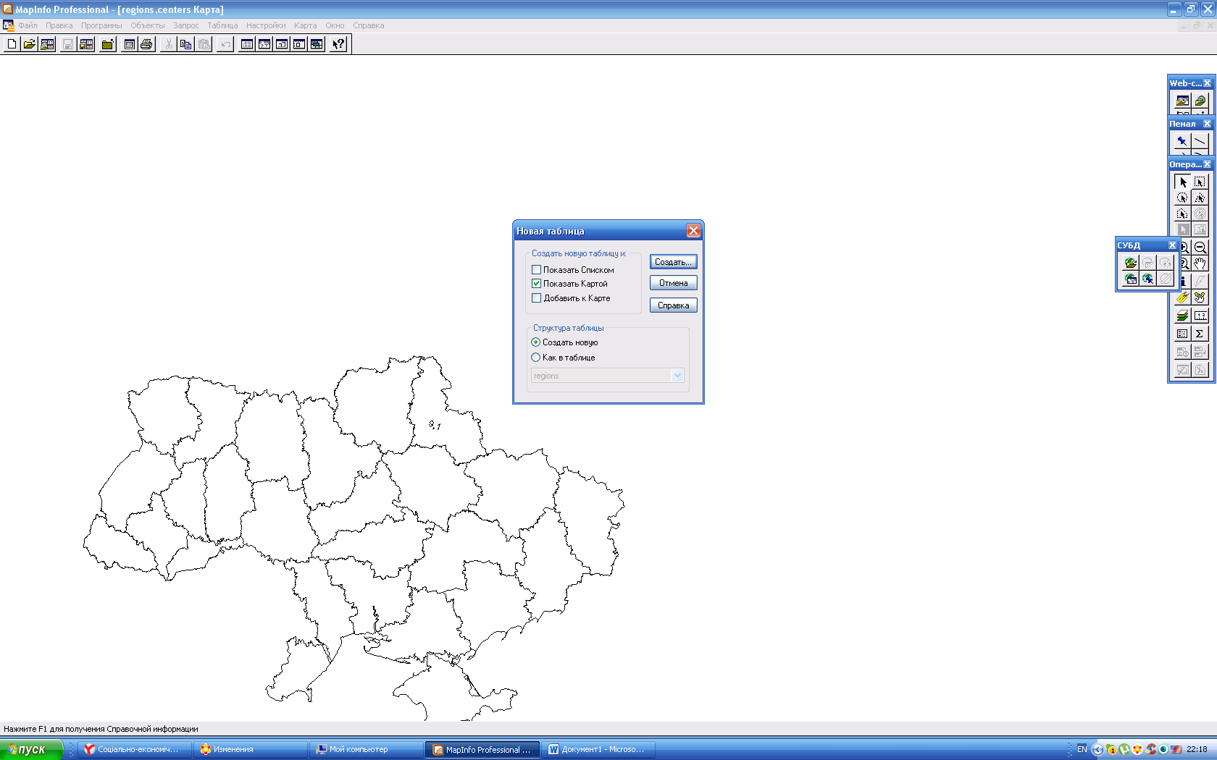
Рис. 16. Создание таблицы

В диалоговом окне Новая таблица ставим флажочки на Показать картой, Добавить к карте, нажимаем Создать.
В окне Создать структуру таблицы нажимаем Добавить поле, указываем Имя (к примеру, Административная_область), указываем Тип (символьное), указываем количество знаков. Не допускать пробелов в названиях имени поля.
Нажимаем Создать (рис. 17)
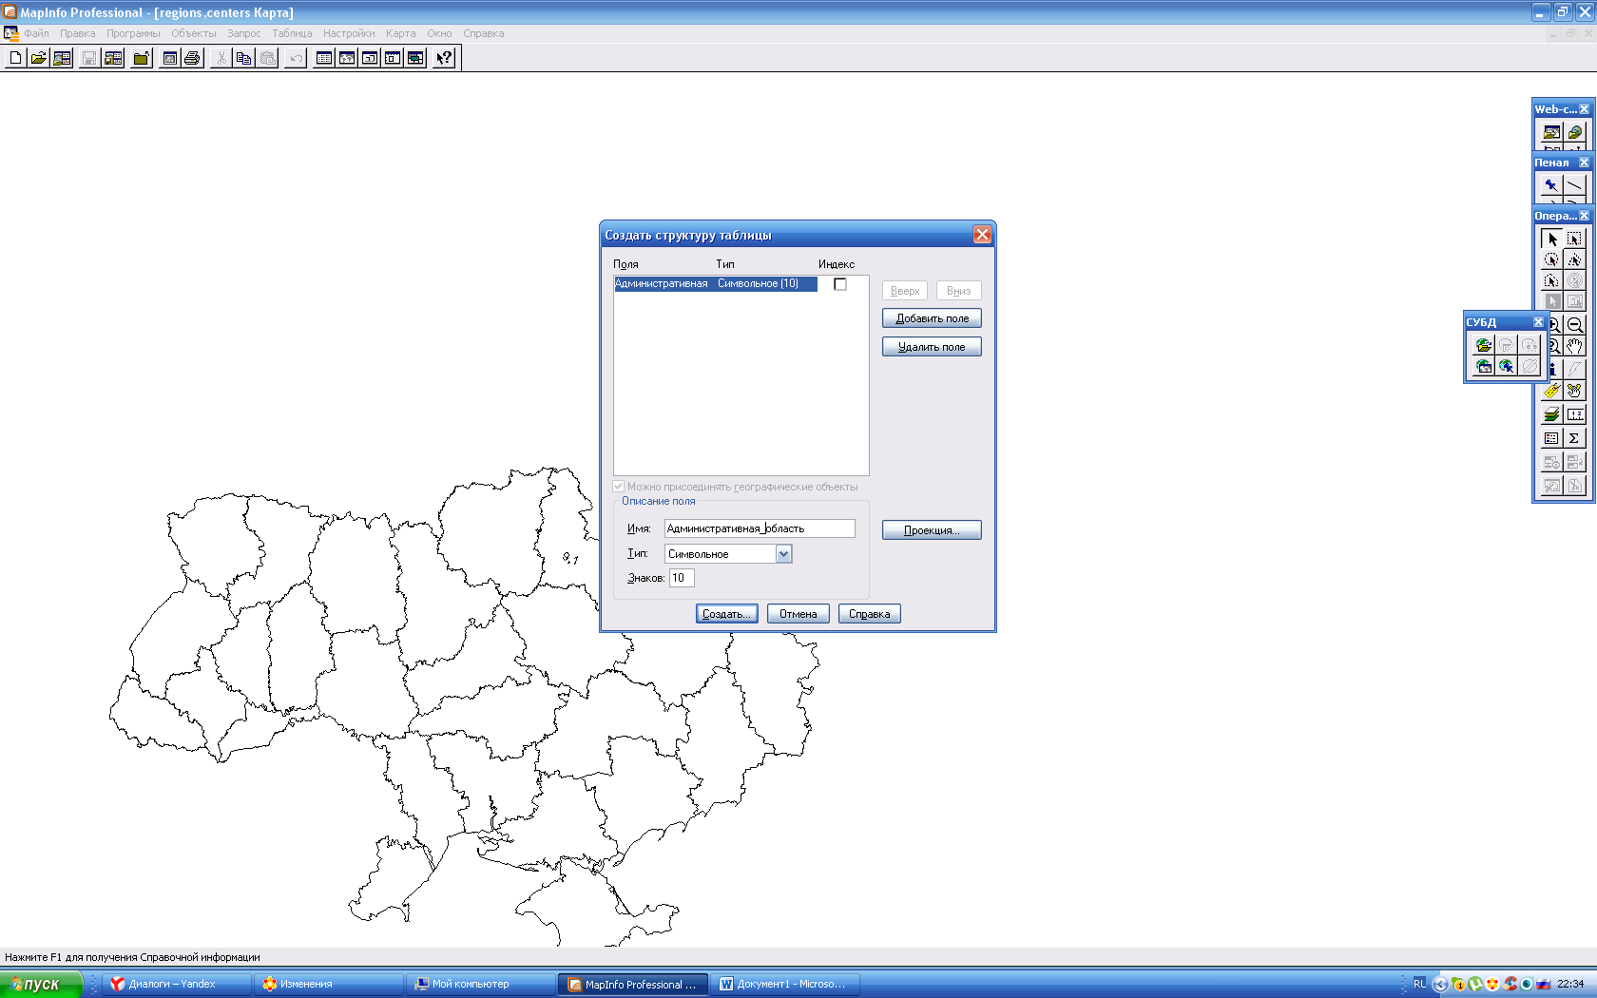
Рис. 17. Создание структуры таблицы.
Сохраняем слой.
Открываем файл с растровым изображением области
В диалоговом окне Map Info на вопрос нажимаем Регистрировать. Открывается окно Регистрация изображения.
Нажимаем кнопку Проекция.
В поле Категория выбираем проекцию Гаусса-Крюггера (Пулково 1942), в поле Проекция – 6 зона.
Нажимаем Добавить, находим точку на растровой карте, которую будем привязывать с картой Украины. Кликаем это место, нажимаем Извлечь из карты, затем находим соответствующую точку на карте Украины. Таким образом производится привязка. Аналогично находятся еще две точки, добавляются и привязываются.
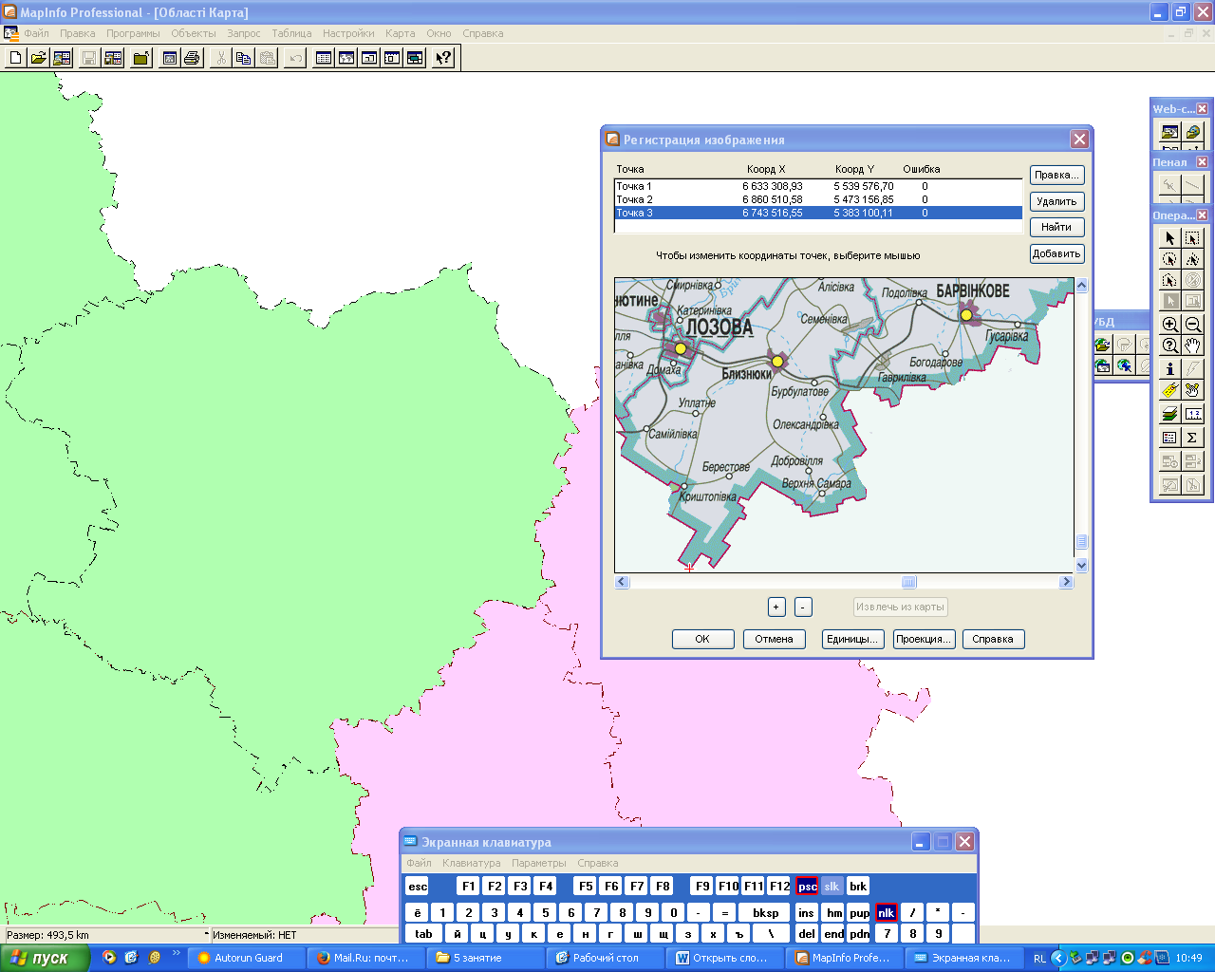
Рис. 18 Регистрация изображений
С помощью панели Управление слоями убираем флажок со слоя Області с тем, чтобы он не был виден. В результате видим следующую картинку (рис. 19).
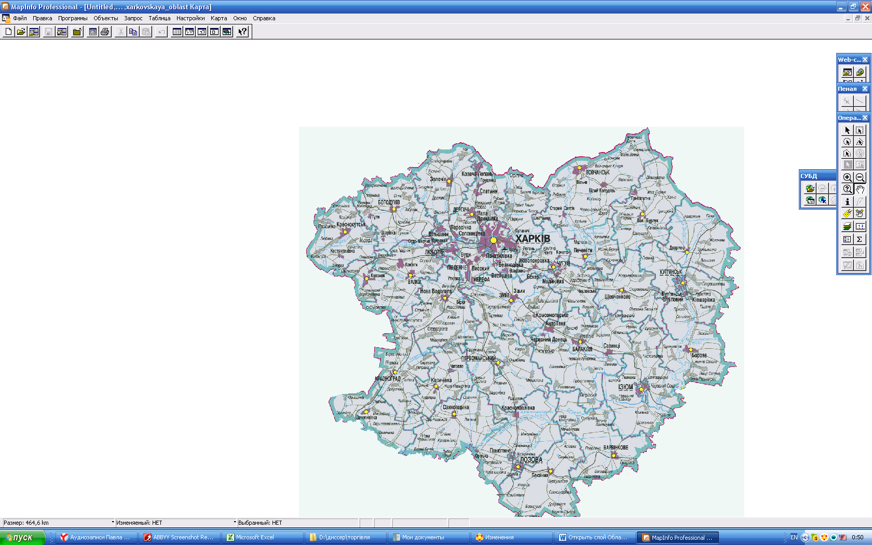
Рис. 19. Растровый файл, привязанный в системе Map info.
Делаем слой Административная область редактируемым, ставя флажок на . В результате выходит следующая картинка (рис. 20).
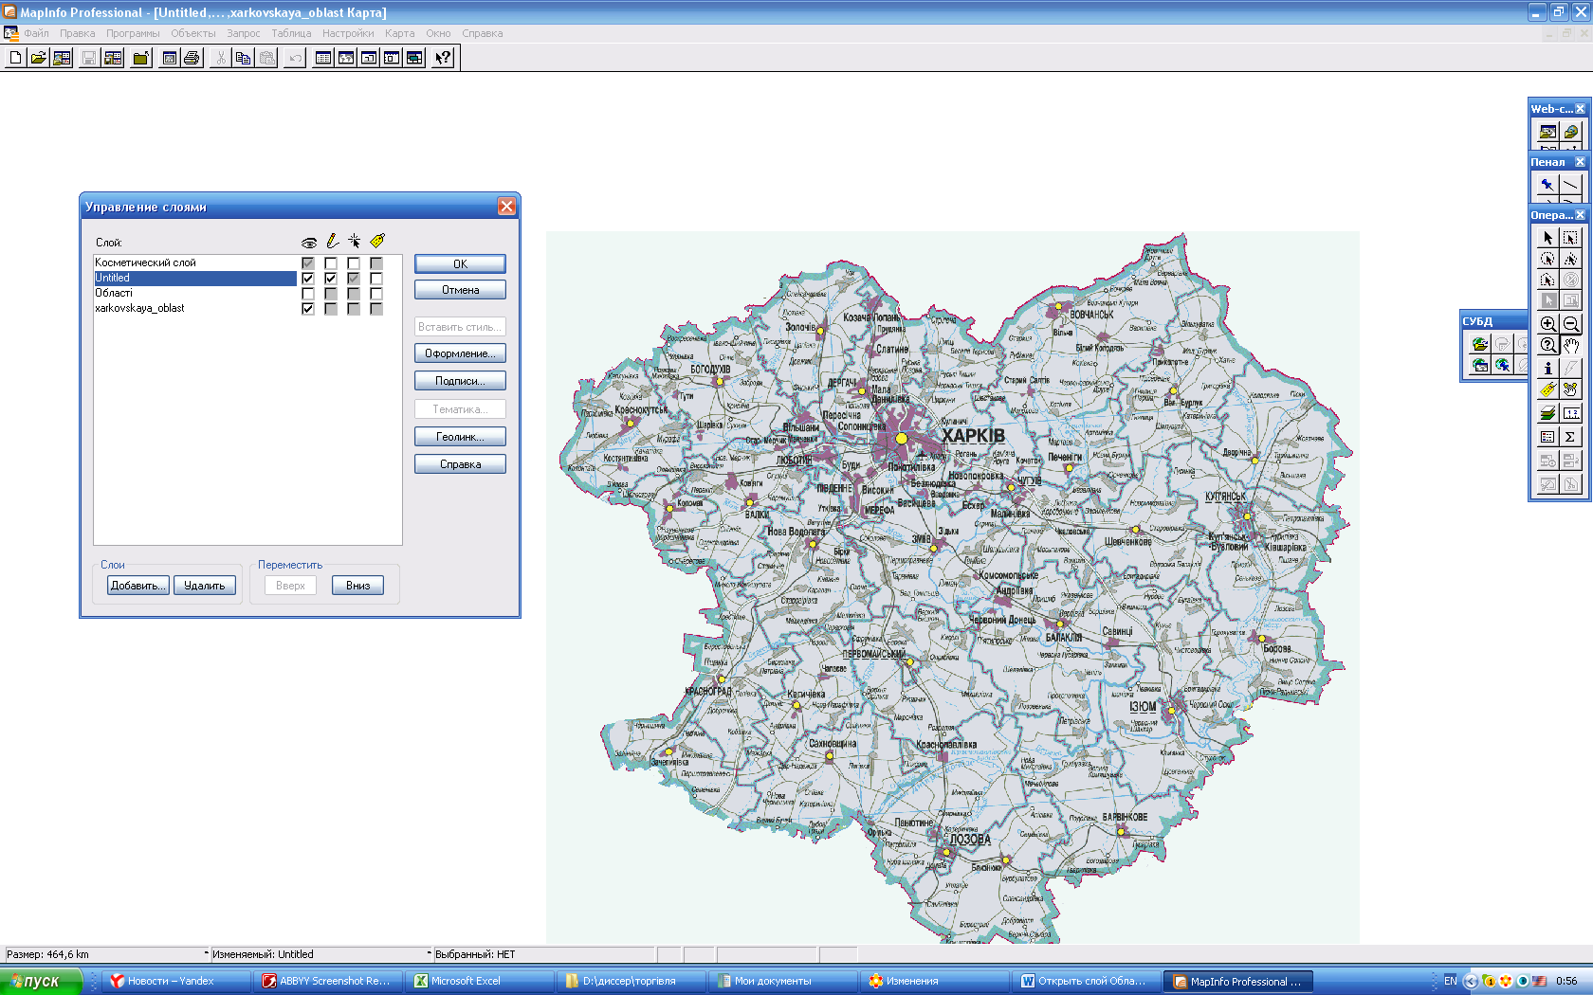
Рис. 20. Создание слоя редактируемым
Используя панель Пенал выбираем Полигон 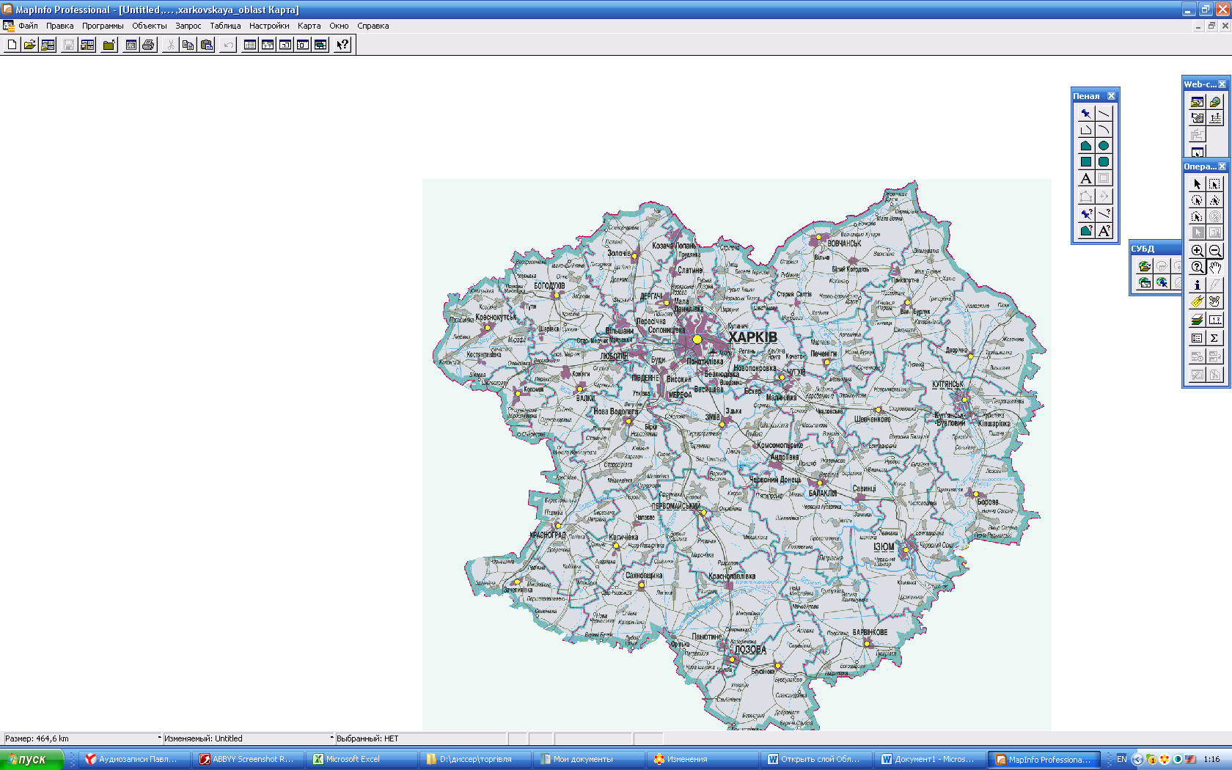
С помощью клавиши Стиль символа можно выбрать размер, тип, цвет символа (для городов лучше использовать кружок), Стиль линии , Стиль полигона, Стиль текста можно выбрать размер, тип, цвет линии, полигона, текста. Изменить стиль объекта можно и под конец работы над слоем, но бывают случаи, когда это сделать не удается, тогда вы сможете изменить все ваши объеты (в пределах слоя) единообразно, при этом сделав данный слой неизменяемым, и путем нажатия правой клавиши мышки в окне Управление слоями ищем кнопку Оформление, ставим галочку на значке «Единообразно» и выбираем необходимые для нас опции: цвет, размер, тип объекта. Также можно путем нажатия клавиши Подписи вы можете изменить положение надписи, размер, стиль, дополнительные опции.
Начинаем по границе области проводить линию полигона, а также по границам районов. Если вы по середине пути оцифровки случайно нажали на мышку и ваш объект соединился, то вы можете его путем нажатия Delete удалить данный объект, либо с помощью клавиши Форма вы сможете изменять форму вашего полигона. Также путем клавиши Добавить узел вы можете добавить несколько узлов, просто кликая по линии, которая соединила ваши точки, и потом потягивая узлы вы сможете достичь линии-оригинала на карте. Чем больше будет этих узлов, тем проще вам будет поправить ситуацию, а полигон примет более сходную форму с оригиналом на карте. Когда конец линии соединится с началом необходимо дважды кликнуть, линия соединится. Стоит отметить, что для большей аккуратности и сокращения пустых мест межу линиями полигонов, которые создаются сейчас и уже были созданы ранее, необходимо подключить автотрассировку узлов, которая будет обводить по контуру созданную уже вами линию. Для этого на англоязычной клавиатуре необходимо нажать S и T. Нажатием этих клавиш вы сможете отключить эту функцию.
По той же схеме осуществить оцифровку рек, озер, железніх дорог, автомобильніх дорог, районных центров, города и поселки городского типа, используя панель пенала, где для оцифровки рек, железных, автомобильных дорог необходимо выбрать полилинию Районные центры необходимо обозначают с помощью точки , озера – с помощью полигона. Для этого создаем отдельные таблицы, как это было сделано в начале. Таким образом, каждый элемент региона будет иметь свой слой. Реки и озера можно оцифровать одним слоем.
Далее необходимо сделать подписи на карте, т.е. подписать оцифрованные вами районы, города, реки и т.д. Для этого вам необходимо окрыть таблицы необходмых слоев и вписать названия. Затем с помощью клавиши Подписи вы подписываете ваши районы.
Сохранять работу необходимо путем создания рабочего набора. Для этого нажимаем Файл – Сохранить рабочий набор. Ваш документ будет в формате .wor.

Практическая работа № 6.
Создание тематических карт в MapInfo Professional 9.5.

Цель: отработать навыки по формированию базы геоданныз и созданию тематических карт в MapInfo Professional 9.5

Пошаговая инструкция

Открываем файл основа Харьковская область привязанная.TAB, затем начинаем вводить значения параметров в таблицу базы данных. Также необходимо создать новые столбцы. Для этого нужно нажать Таблица – Изменить – Перестроить. Откроется следующее диалоговое окно.

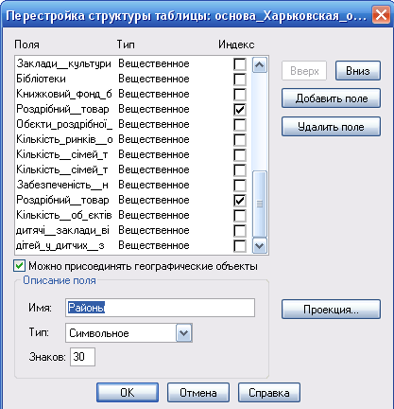

Нажимаем Добавить поле. Придаем ему имя Население, тип – целое (все зависит от того, какие значения будут использоваться). Указываем количество знаков – 20. Т.е. максимальное значение в строке будет до 20 знаков. Тоже самое добавляем поля с названиями плотность населения и урбанизация. Стоит отметить, что при наборе не должно быть пробелов. Нажимаем ОК.
После этого на панели задач выбираем значок Новый список , находим необходимую таблицу, открываем ее. Теперь необходимо вручную вносить значения в таблицу. Для этого открываем документ book.pdf и выбираем таблицу 1.2. Територія і кількість наявного населення по містах та районах області. В сооветствущие колонки впечатываем значения из колонок в сборнике Кількість населення, осіб, Щільність населення, осіб на 1 км2, відсоток міського населення по районам и городам областного подчинения.
Теперь нам нужно присоединить таблицу Excel к MapInfo, предварительно выкопировав из Pdf файла. Выделяем таблицу 16.4. Розподіл постійного населення за статтю по містах та районах області и копируем ее в Excel. Получается таблица, которую невозможно анализировать. Ее необходимо отформатировать. Для этого опускаемся в низ таблице, находим кнопку , нажимаем ее, жмем на Использовать мастер импорта текста, затем все время Далее. Таблица становится более форматированной. Удалить необходимо строки міськради, райони, область в цілому и другие ненужные ячейки. Использовать будем только колонки чоловіки, жінки за 2014 г. Соответственно, остальные колонки также убираем, кроме названий районов и городов. Также необходимо убрать крестики и поставить 0, где они есть. Открываем другой файл Excel и из сборника копируем содержимое таблицы 16.6. Розподіл постійного населення за окремими віковими групами по містах та районах області. Проводим аналогичную процедуру, делаем презентабельную таблицу и копируем в первый файл таблицы. Для анализа использоваться будут колонки Відсотків до всього населення у віці, років. Из таблицы 16.7. Природний рух населення по містах та районах області у 2013 році будут использоваться колонки кількість народжених, кількість померлих, природний приріст (скорочення) населення. Аналогичные показатели из таблицы 16.8. Загальні коефіцієнти народжуваності, смертності, природного приросту (скорочення) населення, шлюбності та розлучуваності по містах та районах області у 2013 році. Из таблицы 16.22. Міграція населення по містах та районах області у 2013 році выбираем колонки число прибулих, число вибулих, міграційний приріст (скорочення) (усі потоки міграції).
Таким образом, конечная таблица Excel должна будет иметь следующие колонки:

Кількість населення, осіб,
Щільність населення, осіб на 1 км2,
відсоток міського населення по районам и городам областного подчинения
Кількість жінок на 1.01.2014 г.
Кількість чоловіків на 1.01.2014 г.
Відсотків до всього населення у віці 0-14 , років
Відсотків до всього населення у віці 15-64, років
Відсотків до всього населення у віці 65 і старшому, років
Кількість народжених, осіб
Кількість померлих, осіб
Природний приріст (скорочення) населення, осіб
Загальні коефіцієнти народжуваності,
Загальні коефіцієнти смертності,
Загальні коефіцієнти природного приросту (скорочення)
число прибулих (усі потоки міграції),
число вибулих (усі потоки міграції),
міграційний приріст (скорочення) (усі потоки міграції)

Следующим этапом будет присоединение таблицы Excel к таблице MapInfo. Для этого необходимо крыть таблицу Excel путем Файл – Открыть и потом в разделе Тип файлов выбрать Microsoft Excel и найти необходимый файл и Открыть. Открывается окно Информация из Excel. Ставим галочку над Задать заголовки из ячеек, находящихся над выбранным. Нажимаем Ок и потом еще Ок. Таким образом, открыто 2 таблицы основа_Харьковская_область_при и Копия_Копия_показатели (либо как вы ее назовете).
Нажать Запрос – SQL-запрос. В Диалоговом окне необходимо в окне из таблиц в выплывающем списке Таблица показать две таблицы. В окне с условием выбираем в выплывающем списке Колонки две колонки с названими районов. Стоит отметить, чтобы все названия были одинаковыми, не было расхождений в названих. В моем случае колонка была под названим А. И нажимаем ОК.

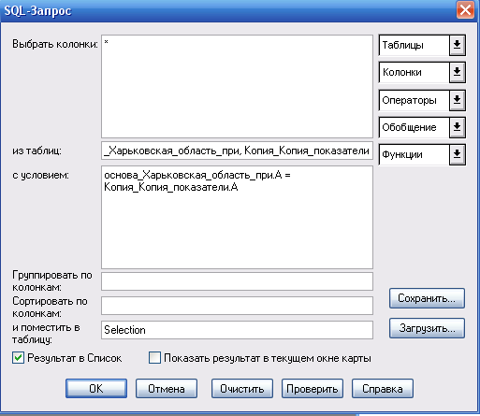
Нажимаем Файл – Сохранить запрос и сохраняем в папке, даем название. В таблице все показатели привязанные.

Создание тематической карты
Для создания тематической карты необходимо нажать Карта – Создать тематическую карту. Открывается соотвтствующее диалоговое окно.

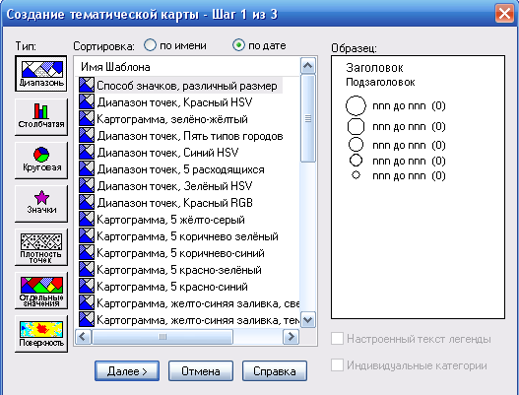
Сначала будем строить картограмму. Выбираем любую тональность цвета, нажимаем на необходимую опцию, выбираем таблицу, которую мы только что создали (привязали колонки), в Поле – показатель (уровень урбанизации). Появляется диалоговое окно Создание тематической карты. Нажимая Диапазон выбираем Метод равный разброс значений, Число диапазонов – 4, Округлить до 0,1 и далее ОК. В окне Стили можете поменять цвета, в окне Легенда – поменять размеры шрифтов. Получается карта. Копируем все в Word.
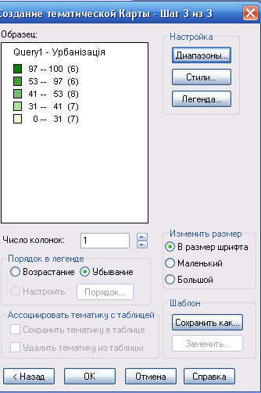

Аналогично делаем для других типов. Для типа Столбчатая картодиаграмма будут использоваться показатели Кількість народжених, осіб, Кількість померлих, осіб, Природний приріст (скорочення) населення, осіб; для типа круговая картодиаграмма выбираем показатели Відсотків до всього населення у віці 0-14 , років, Відсотків до всього населення у віці 15-64, років, Відсотків до всього населення у віці 65 і старшому, років; для значков – численность населения (при этом нужно сделать карту градуированными символами и население. В окне Создание тематической карты, Варианты можно менять масштаб символов, чтобы они были читабельними.
Тип Плотность точек – аналогічно по населению. Необходимо варьировать масштаб точек в Варианты.
Для построения карты по отдельным значениям не обходимо добавить еще одно поле в таблице основа Харьковская область привязанная (для этого не обходимо нажать Таблица – Изменить – Перестроить. Откроется перстройка структуры таблицы, далее нажимаем Добавить поле, даем ему имя, тип (можно целое, символьное, если вписати цифры, то целое, если слова – символьное), количество знаков – 20. Далее ОК. Необходимо заполнить поле (например, в хаотическом порядке распределить по районам города числа от 1 до 4). И далее по вышесказанной методике строим карту.

